Cine Club Universitario

La Linterna Mágica

Centro de Estudios Regionales

Circulo de Prensa – Mendoza 240
Martes 15 de Julio – 20,30 horas

Ciclo Obras Maestras del Cine

Ficha Técnica

Título Original: Vertigo

Director : Alfred Hitchcock

Producción: Paramount Pictures

País: USA

Año: 1958

Género: Misterio/Drama

Duración: 128 min.

Idioma: Inglés

Sipnosis:
Scottie Fergusson es un detective de la policía de San Francisco que padece de vértigo. Cuando un compañero cae al vacío desde una cornisa mientras persiguen a un delincuente, Scottie decide retirarse. Gavin Elster (Tom Helmore), un viejo amigo del colegio, lo contrata para que vigile a su esposa Madeleine (Kim Novak), una bella mujer que está obsesionada con su pasado.

Análisis:

Película basada en una novela de Pierre Boileau y Thomas Narcejac. Con guión de Alec Coppel ("El Caballero Negro", "El Enemigo De Las Mujeres") y Samuel Taylor ("Sabrina", "Topaz").

John “Scottie” Ferguson (James Stewart) es un detective retirado aquejado de acrofobia que es requerido por Gavin Elster (Tom Helmore), un antiguo amigo de Universidad, para que vigile los movimientos de su esposa Madeleine (Kim Novak), a la que considera enajenada y poseída por el espíritu de una mujer muerta, Carlotta Valdés.

Una de las grandes obras maestras de la historia del cine con "trombone shot" (combinación del zoom más un travelling hacia atrás) incluido. Ofrece un extraordinario retrato psicológico de un hombre torturado a causa de su obsesión amorosa y sexual.

El asunto, basado en una historia de traición y engaño ideada por Pierre Bolieau y Thomas Narcejac, contiene momentos memorables (la primera persecución, el pasaje onírico, los períodos afectuosos, los bellos escenarios de San Francisco, el trasvase de identidad), mezclando el amor y la muerte, la necrofilia y la pasión vital, la pesadilla y el sueño florido inundado por un cromatismo verdoso y rojizo obra del fotógrafo Robert Burks y enfatizado por la partitura de Bernard Herrmann.

El tempo pausado y el tono melancólico que oferta el maestro Alfred Hitchcock en su narrativa es el adecuado para plasmar con efectividad el recorrido emocional y sensitivo de un personaje en confusión vital magníficamente interpretado por James Stewart. A su lado la belleza impertérrita de una Kim Novak en el mejor momento de su carrera (Hitchcock quería en principio a Vera Miles para el papel).

“Vértigo” o “De entre los muertos”, como también se le conoce, es un film imprescindible en el que Hitch homenajea a su admirado Luis Buñuel con una escena similar a su película “Él”. Destacado por su complejidad emocional, por su atmósfera, por la manera en que es afrontado el asunto de la obnubilación afectiva y por la sensación hipnótica que transmite el conjunto en el espectador maduro.

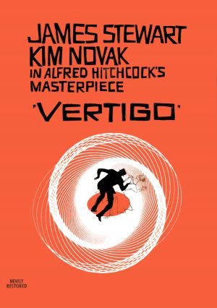

AUSPICIAN “La Linterna Mágica”:

Circulo de la Prensa

